Pielikums
Kalniešu ferma, Alojas pagasts, kadastra apzīmējums 6627 002 0171

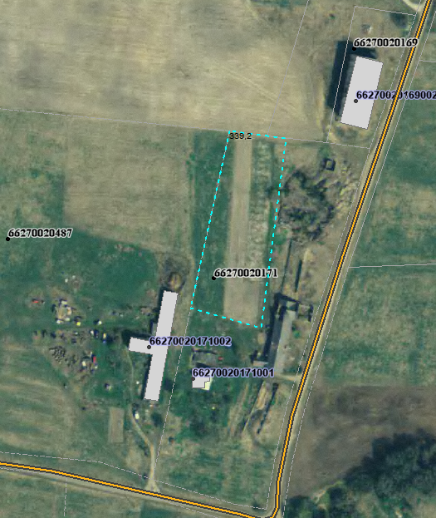

Sagatavoja:

